TEMAT: „W MARCU JAK W GARNCU”
-zapoznanie dzieci ze znaczeniem wiosennego przysłowia w oparciu o wiersz pt. „Marzec”
-zainteresowanie dzieci różnymi zjawiskami atmosferycznymi występującymi w przyrodzie na wiosnę
-poszerzenie wiadomości przyrodniczych, związanych z różnorodnością pogody występującą w miesiącu marcu

Przebieg zajęć:
1.Wprowadzenie do tematu zajęć. Rodzic pyta dziecko:
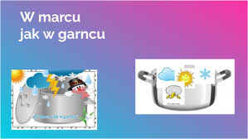
Jaką mamy teraz porę roku?
Kiedy zaczyna się wiosna?
Jak nazywają się pozostały pory roku?
Jaki mamy teraz miesiąc?
Jak nazywają się pozostałe miesiące?
2.Zagadki:
Widzisz je we dnie, nie widzisz w nocy.
Zimą grzeje słabo, latem z całej mocy.
SŁOŃCE
Jaka to pierzynka biała, nie z pierza,
ale z wody powstała?
Płynie po niebie, znasz ją i wiesz,
że gdy jest ciemna,
Będzie z niej padał deszcz.
CHMURA
Gdy spadnie po raz pierwszy,
świat robi się bielszy.
Wyciągamy narty, sanki,
dzieci lepić chcą bałwanki.
ŚNIEG
Kropelki wody na głowy padają.
Wszyscy przed nimi pod dach uciekają.
DESZCZ
Jasny zygzak na ciemnym niebie
Może podczas burzy przestraszyć i ciebie!
PIORUN, BŁYSKAWICA
Szumi, gwiżdże, czasem gna.
Skąd i dokąd? Kto go zna?
Dmucha, szarpie, czasem rwie.
Po co? Za co? Kto go wie?
WIATR
3. Słuchanie wiersza „MARZEC”. Rodzic czyta wiersz.
Marzec ma ogromny garniec.
Mieszka w nim przez całe noce,
Wieje w garncu nieustannie
Syczy cos i bulgocze.
-Powiedź, Marcu,
Co masz w garncu?
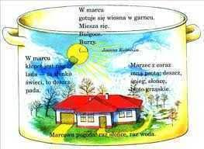
-Mam składniki różnorodne:
Wiatry ciepłe, wiatry chłodne,
Chmury, słońce, śnieg i wodę
-z nich przyrządzam Wam pogodę.

4. Rozmowa na temat wiersza:
Do kogo porównany był marzec w wierszu?
Jakie składniki zawierała potrawa w garncu, którą gotował marzec?
Jaką potrawę ugotował?
Jakie zmiany zachodzą w pogodzie wczesną wiosną?

5. Zabawa w formie „prawda czy fałsz” na temat pór roku,
dzieci podnoszą w górę kwiatek, jeżeli informacja jest prawdziwa.
-21 marca rozpoczyna się wiosna
-Na wiosnę przylatują bociany z ciepłych krajów
-Zimą jeździmy na wakacje
-Zimą lepimy bałwana
-Przebiśnieg i krokus to pierwsze wiosenne kwiaty

6.,,Spacer przedszkolaków” –opowieść ruchowa. Rodzic czyta tekst.
Dziecko uważnie słuchając opowiadania ilustrują jego treść ruchem wg własnego uznania.
Pewnego marcowego dnia przedszkolaki wybrały się na spacer. Kiedy tak maszerowały, marcowa pogoda nie raz dawała im o sobie znać. Najpierw zaświeciło mocno słonko, potem powiał silny wiatr. Całe niebo się zachmurzyło i zaczął padać malutki deszczyk, potem coraz większy i większy, aż wreszcie zrobiła się straszna ulewa. Przed deszczem dzieci schowały się pod drzewem. Kiedy ulewa ustała, dzieci zobaczyły dookoła siebie kałuże –małe i duże. Zabawiły się w ich przeskakiwanie. Nagle –niebo pociemniało i znów zerwał się wiatr i zaczął padać śnieg. Najpierw malutkie płatki, a potem coraz większe i większe. Zawierucha śniegowa zaskoczyła dzieci i nie miały się one gdzie schować, więc zaczęły się otrzepywać ze śniegu. Padający śnieg był bardzo biały i lepki, więc pani na koniec marcowego spaceru zapowiedziała ,,śnieżną bitwę”. Zabawy i śmiechu było co niemiara. Pani zaproponowała zmęczonym dzieciom powrót do przedszkola.

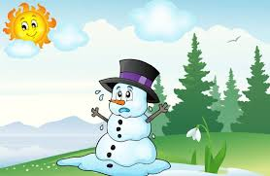
Udanego dna!
p.Ania.

